Självstudieuppgift
Den här uppgiften har två delar, som ni kommer att jobba på i mån av tid. Dels så ska ni få möjlighet att titta närmare på vad man egentligen jobbar med när man jobbar med AWS Cloud, dels så ska ni få en chans att repetera eller lärare er grunderna i alla de förkunskaper som finns som är bra eller nödvändiga för utbildningen.
Målgruppen för utbildningen är personer med en stabil teknisk grund och ni bör redan ha goda kunskaper inom systemutveckling och programmering. Att kunna Cloud och AI är inte ett krav för det lär ni er i kursen.
Det finns två självstudieuppgifter i det här dokumentet:
- Repetera grunder
- Vill jag jobba med AWS Cloud?
Dessa uppgifter kommer att ge er en möjlighet att avgöra om ni är en del av målgruppen för utbildningen och ge er in inblick i vad man gör som AWS utvecklare, och chansen att fråga er själva frågan om det här är något ni vill arbeta med.

Deluppgift 1: repetera grunder
Essentiella kunskaper för kursen är att ha åtminstone en förståelse för och grundläggande kunskaper i användande av följande:
- Dataformat: YAML, JSON
- Versionshantering: Git (arbeta med och kollaborera med andra i projekt i Git)
- Konceptuella kunskaper i: API Get/Post (enklare arbete och analys av Request/Response)
- Verktyg för att jobba med API:er såsom Postman/Insomnia
Fokusera på dessa i uppgiften om du känner att det känns minsta svajigt.
Meriterande kunskaper kan du gå djupare in på om du känner att du har koll på de essentiella kunskaperna, dessa är:
- Github Actions
- Containerization (konceptuellt)
- Infrastruktur som kod
- DNS
Fokusera på att få en förståelse för hur du kan arbeta med dessa saker. Kanske testa något verktyg eller liknande.
För de som redan kan både de essentiella och meriterande kunskaperna så kan ni titta djupare på flera bra att kunna kunskaper:
- Mjukvaruarkitektur (t.ex. att användning av lager i webappar såsom frontend, backend, databas uppdelning)
- Linux-administration (djupdykning i användning av linux)
- Användning av devtools och andra verktyg i er browser i utvecklingssyfte.
Dessa kunskaper kan ge er ett litet försprång i vissa delar av kursen.

Leverabel
Medan ni repeterar era grunder så se till att ta lite anteckningar och gör er redo för att under den kommande intervjun kunna svara på frågor kring dessa kunskaper. Ett tips är att skapa en liten arbetsjournal vilken ni fyller med information om dessa ämnen medan ni lär er eller repeterar det. Detta är bra studieteknik och kan även användas av er att falla tillbaka på ifall ni glömmer detaljer under kursens gång. Genom att sedan summera er arbetsjournal till en cheat-sheet så får ni en koncis sammanfattning.

Deluppgift 2: vill jag jobba med AWS Cloud?
Det kan vara bra att få rätsida med vad det egentligen är man gör när man arbetar som AWS utvecklare eller annan typ av AWS ingenjör t.ex.:
- Utvecklare med AWS-kompetens i ett bolags utvecklarlag
- Junior DevOps engineer som bygger CI/CD pipelines för deployments
- AWS-operations som stöttar utvecklarlag med AWS-konton, behörigheter mm
- Junior AWS-arkitekt som designar och optimerar IT-system på AWS
Er uppgift blir därför att:
- Kolla närmare på youtube videos om att jobba inom AWS:
  - AWS Cloud Practitioner in 2026: Is It Worth It?
- Skapa ett konto på AWS Skill Builder
- Kolla omkring på sidan och särskilt på deras beskrivning av de olika rollerna i ”Explore->Learn by cloud role”
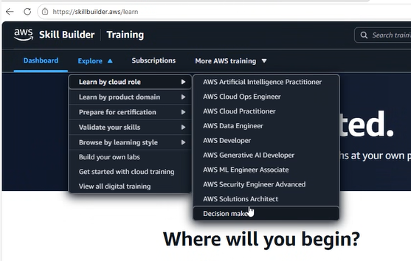
Fundera också på, ”vilken av dessa roller intresserar mig mest?”
- Några av dessa paths kostar att kolla närmare på (eller ”starta”) men bland annat Solutions Architect: ”Fundamentals of Architecting on AWS” ska vara gratis att titta närmare på. Kolla gärna närmare på flera olika och se vad du hittar!

Leverabel
Ni behöver inte leverera något på den här uppgiften, men ni bör kunna svara på frågan:
”Varför vill jag egentligen jobba med AWS Cloud?”

